# 安质部项目问题

1. **用户session问题，涉及地方有**

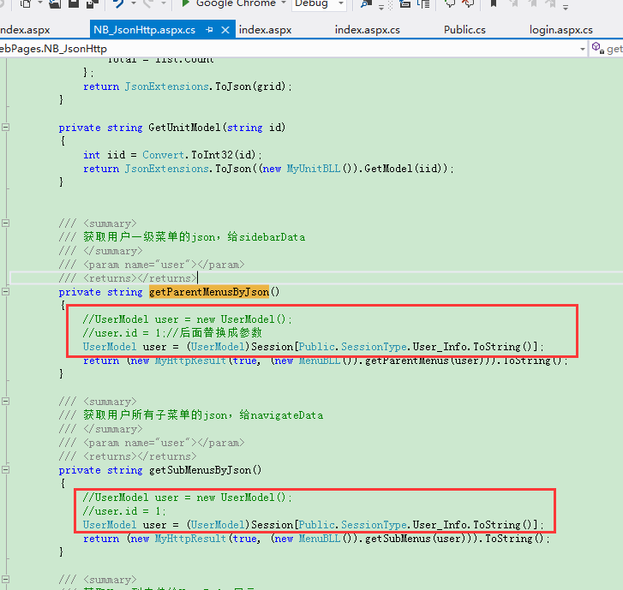 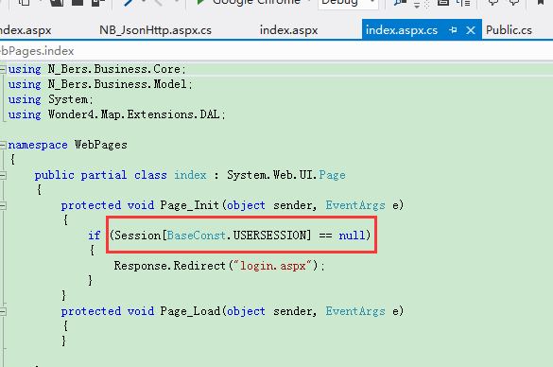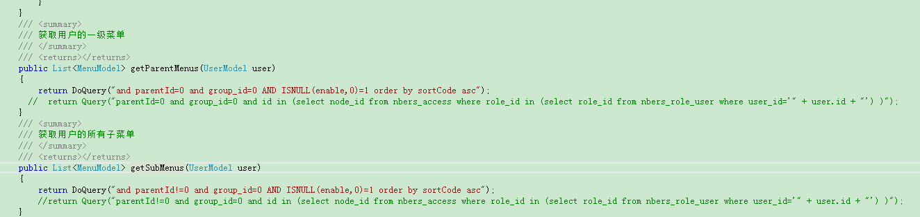

1. **数据库中附件表Attachments增加了RootType列，用于表示附件所属于的二级子内容名**

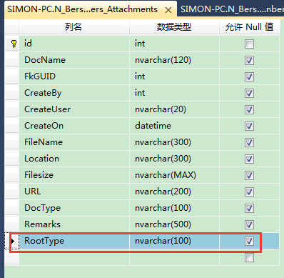

1. **绩效考核内容中药分为两部分，一部分是绩效考核办法，是上传**

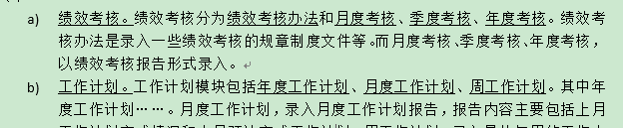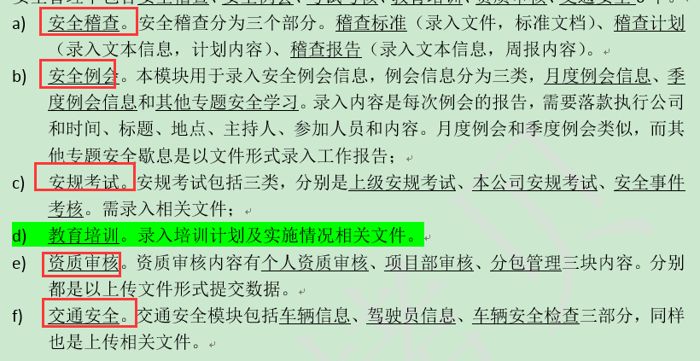这些模块里面都有更加具体的分类，比如绩效考核就分有绩效考核办法、月度、季度、年度。现在做的没有区分这个具体的分类，所以暂时就这样，不具体分类了，直接归类到一起算了。不搞那么麻烦，对方提出问题了再弄

1. **富文本的按照文本累呗查询用like模糊查询，因为要涉及到二级子内容的查询**
2. 